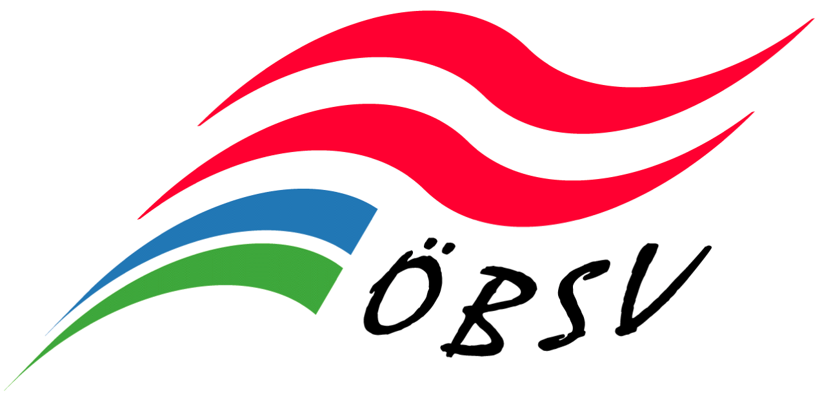
Anmeldung ÖBSV-Übungsleiterausbildung
Basismodul Steinbrunn, 3.-5.11.2017

NAME:

Geb.-Dat.: Tel.-Nr.:

Anschrift:

Postleitzahl: Wohnort:

E-Mail: Rollstuhlfahrerin: ja nein

Bitte unbedingt E-Mail-Adresse angeben, da die weitere Kommunikation ausnahmslos elektronisch erfolgt!

ÖBSV-Vereinsmitglied: ja nein

Mitgliedsverein:

Landesverband: ÖBSV-Funktionärin: ja nein

Sportmodul absolviert: ja nein

Modul-Titel:

Datum: Ort:

Zimmer im VIVA gewünscht: ja nein

Einzelzimmer Doppelzimmer

Mit meiner Unterschrift erkenne ich die Teilnahmebedingungen an!

Durch Abgabe gegenständlicher Anmeldung und Einzahlung der Kursgebühr wird jede Person, sofern sie nicht schon ÖBSV-Mitglied ist, zum lizenzierten Mitglied (ohne jegliche Beitragszahlung), womit sie über den ÖBSV auch haftpflichtversichert ist.

Ich möchte dennoch ausdrücklich kein lizenziertes Mitglied werden:

Datum: Unterschrift:

Für Personen unter 18 Jahren zeichnen bitte die Erziehungsberechtigten!

Anmeldeschluss: 22. September 2017

Anmeldung bitte an: Mag. Bettina Mössenböck
Per Mail: bettina.moessenboeck@univie.ac.at
Per Fax: +43-512-581914
Per Post: Beethovenstr. 7/4, A-6020 Innsbruck

